PROPOSAL
PESERTA PROGRAM PENDANAAN
HACKATHON DEEPTECH
UMS HEALTH INNOVATION HACKATHON 2026



ARBAIN CRM: Sistem CRM B2B Terintegrasi untuk Sales, Pesanan, dan Stok Produk Herbal
Purwarupa CRM Distribusi Produk Kesehatan/Herbal Berbasis Web dan Mobile

PENYELENGGARA KEGIATAN
UNIVERSITAS MUHAMMADIYAH SURAKARTA

Direktorat Jenderal Riset dan Pengembangan
Kementerian Pendidikan Tinggi, Sains, dan Teknologi
TAHUN 2026
LEMBAR IDENTITAS

1. Judul dan identitas usulan
Judul inovasi : ARBAIN CRM: Sistem CRM B2B Terintegrasi untuk Sales, Pesanan, dan Stok Produk Herbal
Nama tim : [DIISI NAMA TIM]
Kategori : [PILIH: AWAL / LANJUTAN]
2. Ketua Tim Pelaksana
a. Nama lengkap : [DIISI NAMA KETUA]
b. Jenis kelamin : [L / P]
c. Status : [DOSEN / MAHASISWA / PROFESIONAL]
d. Nomor identitas : [DIISI SESUAI STATUS]
e. Jabatan struktural : [Jabatan, jika ada]
f. Jabatan fungsional : [Jabatan, jika ada]
g. Institusi : [DIISI INSTITUSI KETUA]
h. Alamat institusi : [DIISI ALAMAT INSTITUSI]
i. Alamat domisili : [DIISI JIKA DIPERLUKAN]
j. Telepon/WhatsApp : [DIISI NOMOR AKTIF]; Faks: [- / JIKA ADA]
k. Email : [DIISI EMAIL AKTIF]
3. Mitra dan tantangan
Nama mitra : CV Arba’in Jaya Mandiri
Kode tantangan : [DIISI SESUAI PORTAL IHUB]
4. Daftar Tim Pelaksana
No | Nama lengkap | NIM/NIDN/NIP | Institusi
1 | [DIISI NAMA KETUA] | [NOMOR IDENTITAS] | [INSTITUSI]
2 | [DIISI / HAPUS JIKA TIDAK ADA] | [NOMOR IDENTITAS] | [INSTITUSI]
3 | [DIISI / HAPUS JIKA TIDAK ADA] | [NOMOR IDENTITAS] | [INSTITUSI]
4 | [DIISI / HAPUS JIKA TIDAK ADA] | [NOMOR IDENTITAS] | [INSTITUSI]
5 | [DIISI / HAPUS JIKA TIDAK ADA] | [NOMOR IDENTITAS] | [INSTITUSI]
6 | [DIISI / HAPUS JIKA TIDAK ADA] | [NOMOR IDENTITAS] | [INSTITUSI]

[Kota], [tanggal bulan tahun]
Ketua Tim Pelaksana,
[Tanda tangan]
[Nama lengkap ketua]
[Nomor identitas]

SUBSTANSI PROPOSAL
UMS HEALTH INNOVATION HACKATHON 2026
1. Judul Proposal
ARBAIN CRM: Sistem CRM B2B Terintegrasi untuk Sales, Pesanan, dan Stok Produk Herbal
2. Tema Fokus Inovasi
Bidang strategis | Kesehatan  Tantangan: [Kode dan nama tantangan sesuai iHub] - CRM distribusi produk kesehatan/herbal B2B
3. Ringkasan Eksekutif (maksimal 250 kata)
CV Arba’in Jaya Mandiri menghadapi fragmentasi data outlet apotek/minimarket, kunjungan sales, permintaan pesanan, dan stok gudang. Kondisi ini menyulitkan pemantauan produktivitas, kesinambungan tindak lanjut pelanggan, serta pencegahan kekosongan atau kelebihan persediaan. ARBAIN CRM diusulkan sebagai purwarupa CRM distribusi B2B yang menghubungkan sales lapangan, Admin Penjualan, Admin Gudang, dan manajemen dalam satu sistem ringan berbasis web/mobile. Sales menawarkan produk, mencatat kunjungan, memantau stok yang tersedia untuk dijual, serta mengirim permintaan pesanan; Admin Penjualan memvalidasi dan mengubahnya menjadi pesanan resmi, sementara gudang memproses pengeluaran barang. Persediaan tersedia berkurang melalui reservasi setelah persetujuan, sedangkan stok fisik berkurang ketika barang dikeluarkan. Fitur utama meliputi database outlet, histori interaksi dan pemesanan, pengingat repeat order, dashboard kinerja, peringatan stok minimum, dan draft offline yang divalidasi kembali saat tersambung. Arsitektur direncanakan memakai Angular PWA, Rust API, dan PostgreSQL, dengan audit transaksi dan kontrol akses. Nilai hilirisasi berupa penerapan awal pada mitra dan potensi lisensi bagi distributor B2B sejenis. Kegiatan meliputi validasi proses, pengembangan purwarupa, uji simulasi dan pengguna, serta evaluasi selama November 2026–April 2027. TKT awal diperkirakan 2 (konsep/desain; perlu verifikasi bukti), dengan target TKT 5 melalui validasi purwarupa di lingkungan operasional relevan.
4. Deskripsi Inovasi (maksimal 2 halaman)
1. Masalah, pengguna, dan target. Distribusi B2B masih mencatat data outlet, aktivitas sales, dan persediaan secara terpisah. Akibatnya permintaan mudah terlambat diteruskan, histori follow-up tidak utuh, dan posisi stok sulit dipastikan. Pengguna: sales, Admin Penjualan, Admin Gudang, dan manajemen. Bukti kebutuhan saat ini bersumber dari uraian tantangan mitra; pengukuran baseline lapangan akan dilakukan pada tahap validasi. Target uji yang diusulkan: input permintaan tiga item ≤45 detik pada jaringan stabil, seluruh pesanan memiliki jejak status, dan nol reservasi berlebih dalam skenario uji konkurensi.
2. Solusi, rancangan sistem, dan kebaruan. Alur: master outlet/produk/stok → penugasan dan kunjungan sales → penawaran dan permintaan pesanan → antrean Admin Penjualan → validasi harga, identitas outlet, dan stok → persetujuan/permintaan revisi/penolakan → reservasi stok → proses gudang dan pengeluaran → status pesanan → follow-up/repeat order → dashboard. Permintaan sales bukan penjualan final dan tidak langsung memotong stok fisik. Sales hanya melihat stok tersedia (read-only). Stok tersedia = stok fisik layak jual dikurangi reservasi aktif; pelepasan reservasi pada pembatalan, stok fisik berkurang pada pengeluaran. Tidak ada modul akuntansi penuh. Pengembangan: Angular PWA untuk mobile/desktop, penyimpanan draft offline memakai IndexedDB [2], Rust API modular untuk aturan bisnis, dan PostgreSQL dengan transaksi/penguncian baris untuk konsistensi reservasi [1]. Sinkronisasi memakai ID permintaan unik, status terkirim/gagal, serta pemeriksaan ulang server; mekanisme offline tidak dijanjikan real-time [3]. Keunikan terapan: satu alur kerja lintas fungsi yang mempertahankan kendali Admin Penjualan tetapi menghilangkan pengetikan ulang, sekaligus menyediakan indikator hubungan outlet. Keluaran bisa didaftarkan sebagai hak cipta perangkat lunak sesuai kelayakan.
4. DESKRIPSI INOVASI (LANJUTAN)
3. Kondisi awal dan TKT. Saat penyusunan dokumen, tersedia rumusan kebutuhan mitra dan rancangan proses/arsitektur konseptual pada Lampiran C; belum dinyatakan ada perangkat lunak teruji atau implementasi pada sistem mitra. Dengan informasi tersebut, TKT awal diasumsikan 2 dan perlu dikonfirmasi melalui asesmen. Target TKT 5 pada akhir kegiatan: purwarupa inti terintegrasi telah diuji dengan skenario penjualan dan stok yang menyerupai kondisi kerja mitra. Bukti target berupa protokol uji, hasil pengujian, umpan balik pengguna, demonstrasi, dan dokumentasi versi aplikasi.
4. Peta jalan dan ukuran keberhasilan (November 2026–April 2027). Nov 2026: validasi SOP, persona, contoh data dummy, baseline, dan kebutuhan prioritas. Des 2026: desain UI/UX, skema basis data, hak akses, dan uji klik prototipe. Jan 2027: bangun CRM outlet, aktivitas sales, dan permintaan pesanan. Feb 2027: modul persetujuan, reservasi persediaan, mutasi stok, serta dashboard. Mar 2027: uji offline, keamanan, konkurensi, penerimaan pengguna dan perbaikan. Apr 2027: uji coba terbatas memakai data yang diizinkan, panduan, evaluasi KPI, dan demonstrasi. Ukuran uji: minimal tiga peran operasional berjalan dalam satu alur; tidak ada pesanan duplikat akibat retry; stok tidak menjadi negatif oleh persetujuan bersamaan; ≥90% skenario tugas inti diselesaikan peserta uji; serta migrasi data dummy berhasil diverifikasi. Mei–Juli 2027 (rencana lanjutan, di luar target utama): iterasi produk, evaluasi batch/kedaluwarsa, dan kajian lisensi.
5. Komposisi tim. Ketua memimpin analisis kebutuhan, arsitektur, integrasi, dan kemajuan. Anggota bidang frontend/UX mengembangkan PWA dan pengujian tugas lapangan. Anggota bidang backend/data mengimplementasikan layanan Rust, PostgreSQL, persetujuan dan audit stok. Fungsi analisis proses, QA, keamanan, dokumentasi, dan hilirisasi dapat dirangkap atau dialokasikan kepada anggota tambahan sesuai susunan tim 3–6 orang. Nama dan tanggung jawab individu harus dilengkapi pada Bagian 5 dan Lampiran A.
6. Dukungan mitra dan pemanfaatan. Dukungan yang telah disebutkan dalam tantangan adalah konsultasi proses distribusi, aktivitas sales, pencatatan stok, dan penyediaan contoh format pelanggan/produk dengan data dummy. Akses gudang, pengguna untuk uji lapangan, integrasi sistem eksisting, data produksi, dan persetujuan implementasi belum dinyatakan tersedia; seluruhnya memerlukan kesepakatan lanjutan. Purwarupa dirancang mandiri tanpa asumsi integrasi sistem mitra. Potensi dampak: pelayanan outlet lebih terpantau, handoff sales–admin lebih singkat, jejak persediaan dapat ditelusuri, dan penilaian produktivitas berbasis data.

5. Pembagian Tugas dan Tanggung Jawab (maksimal 1 halaman)
Pembagian peran direncanakan sebagai berikut; nama disesuaikan dengan keanggotaan final (3–6 orang).
Ketua Tim — [nama]: Koordinasi mitra, analisis kebutuhan, rancangan proses, integrasi komponen, pengendalian mutu. Keluaran: Dokumen kebutuhan, rancangan arsitektur, integrasi, laporan.
Anggota 1 — [nama]: UI/UX Angular PWA untuk sales dan admin, kemudahan input lapangan, offline draft. Keluaran: Purwarupa antarmuka dan uji kegunaan.
Anggota 2 — [nama]: Rust API, skema PostgreSQL, permintaan–persetujuan, reservasi dan mutasi stok. Keluaran: API, basis data, pengujian transaksi.
Anggota 3–5 (jika ada): QA/uji pengguna, migrasi data, dokumentasi, keamanan, dan strategi hilirisasi. Keluaran: Kasus uji, panduan pengguna, rencana penerapan.
Pemantauan: rapat kemajuan mingguan, papan tugas, demonstrasi dua-mingguan, pencatatan isu/risiko dan keputusan. Perubahan fitur disetujui ketua setelah masukan mitra. Pemeriksaan bersama pengguna dilakukan pada akhir setiap tahap prioritas.
6. Daftar Pustaka
[1] PostgreSQL Global Development Group. PostgreSQL 17 Documentation: Explicit Locking. https://www.postgresql.org/docs/17/explicit-locking.html
[2] MDN Web Docs. Using IndexedDB. https://developer.mozilla.org/en-US/docs/Web/API/IndexedDB_API/Using_IndexedDB
[3] MDN Web Docs. Using Service Workers. https://developer.mozilla.org/en-US/docs/Web/API/Service_Worker_API/Using_Service_Workers
7. Lampiran (digabung dalam satu PDF proposal)
Lampiran A — CV ketua dan seluruh anggota (wajib; formulir pengisian disediakan, data riil harus dilengkapi).
Lampiran B — Pakta Integritas (wajib; ditandatangani seluruh anggota; hapus baris peserta yang tidak digunakan).
Lampiran C — Bukti desain awal (diagram alur operasional, arsitektur, serta contoh data dan kriteria uji).
Lampiran tambahan — portofolio/sertifikat/surat dukungan bila benar-benar tersedia.
LAMPIRAN A — CV KETUA DAN ANGGOTA TIM
Lengkapi dengan identitas dan pengalaman nyata setiap peserta. Hapus profil yang tidak digunakan; tim terdiri atas 3–6 orang.
Profil 1 — KETUA TIM
Informasi | Isian
Nama lengkap / identitas | [DIISI]
Institusi / program studi / jabatan | [DIISI]
Kompetensi dan keahlian relevan | [DIISI]
Pengalaman/proyek/portofolio terkait | [DIISI]
Peran pada inovasi ARBAIN CRM | [DIISI]

Profil 2 — ANGGOTA 1
Informasi | Isian
Nama lengkap / identitas | [DIISI]
Institusi / program studi / jabatan | [DIISI]
Kompetensi dan keahlian relevan | [DIISI]
Pengalaman/proyek/portofolio terkait | [DIISI]
Peran pada inovasi ARBAIN CRM | [DIISI]

Profil 3 — ANGGOTA 2
Informasi | Isian
Nama lengkap / identitas | [DIISI]
Institusi / program studi / jabatan | [DIISI]
Kompetensi dan keahlian relevan | [DIISI]
Pengalaman/proyek/portofolio terkait | [DIISI]
Peran pada inovasi ARBAIN CRM | [DIISI]

LAMPIRAN A — CV TIM (LANJUTAN)
Profil 4 — ANGGOTA 3
Informasi | Isian
Nama lengkap / identitas | [DIISI]
Institusi / program studi / jabatan | [DIISI]
Kompetensi dan keahlian relevan | [DIISI]
Pengalaman/proyek/portofolio terkait | [DIISI]
Peran pada inovasi ARBAIN CRM | [DIISI]

Profil 5 — ANGGOTA 4
Informasi | Isian
Nama lengkap / identitas | [DIISI]
Institusi / program studi / jabatan | [DIISI]
Kompetensi dan keahlian relevan | [DIISI]
Pengalaman/proyek/portofolio terkait | [DIISI]
Peran pada inovasi ARBAIN CRM | [DIISI]

Profil 6 — ANGGOTA 5
Informasi | Isian
Nama lengkap / identitas | [DIISI]
Institusi / program studi / jabatan | [DIISI]
Kompetensi dan keahlian relevan | [DIISI]
Pengalaman/proyek/portofolio terkait | [DIISI]
Peran pada inovasi ARBAIN CRM | [DIISI]

PAKTA INTEGRITAS
PESERTA UMS HEALTH INNOVATION HACKATHON 2026

Nama ketua tim | [DIISI NAMA LENGKAP KETUA]
Nomor identitas ketua | [DIISI NOMOR IDENTITAS]
Nama tim | [DIISI NAMA TIM]
Institusi ketua | [DIISI INSTITUSI]
Subtema/tantangan | [DIISI KODE DAN NAMA TANTANGAN]
Judul inovasi | ARBAIN CRM: Sistem CRM B2B Terintegrasi untuk Sales, Pesanan, dan Stok Produk Herbal
Kami, ketua dan seluruh anggota tim yang tercantum dalam proposal ini, menyatakan:
- Orisinalitas karya. Karya yang diajukan adalah karya asli tim, tidak menjiplak, tidak menggunakan karya pihak lain tanpa izin, dan tidak melanggar hak kekayaan intelektual. Karya tersebut belum pernah memenangkan kompetisi lain.
- Kebenaran data. Identitas, status peserta, bukti awal, proposal, dan dokumen pendukung yang disampaikan benar sesuai kondisi sebenarnya. Kami bersedia memberikan klarifikasi dan memperbaiki kekeliruan.
- Komitmen mengikuti program. Kami bersedia mengikuti seluruh tahap sesuai ketentuan panitia, dari pendaftaran, validasi masalah, pembekalan, pengembangan dan demo day, sampai pendampingan serta laporan yang menjadi kewajiban tim pada tahap terkait.
- Konflik kepentingan. Kami akan mengungkapkan hubungan dengan reviewer, juri, mentor, mitra, atau panitia yang dapat mempengaruhi objektivitas penilaian.
- Kerahasiaan. Kami menjaga informasi rahasia, data pribadi, serta kekayaan intelektual tim lain atau mitra; penggunaan dan publikasi dilakukan sesuai izin pemilik.
- Kepatuhan dan pertanggungjawaban. Kami mematuhi ketentuan program dan hukum yang berlaku. Jika menerima bantuan, kami menggunakan dan melaporkannya sesuai peruntukan. Pelanggaran ditangani sesuai ketentuan yang berlaku, termasuk pembatalan kepesertaan/status pemenang dan pengembalian bantuan jika diwajibkan.
Kami membuat pernyataan ini dengan sadar dan tanpa paksaan. Semua anggota bertanggung jawab atas pernyataan tersebut.
[Kota], [tanggal bulan tahun]

No | Nama lengkap | Peran | NIM/NIDN/NIP | Tanda tangan
1 | [DIISI NAMA] | Ketua | [DIISI NOMOR ID] | [TANDA TANGAN]
2 | [DIISI NAMA] | Anggota | [DIISI NOMOR ID] | [TANDA TANGAN]
3 | [DIISI NAMA] | Anggota | [DIISI NOMOR ID] | [TANDA TANGAN]
4 | [DIISI NAMA] | Anggota | [DIISI NOMOR ID] | [TANDA TANGAN]
5 | [DIISI NAMA] | Anggota | [DIISI NOMOR ID] | [TANDA TANGAN]
6 | [DIISI NAMA] | Anggota | [DIISI NOMOR ID] | [TANDA TANGAN]
LAMPIRAN C — BUKTI DESAIN AWAL INOVASI
C.1. Rancangan alur kerja penawaran sales, validasi Admin Penjualan, dan gudang.
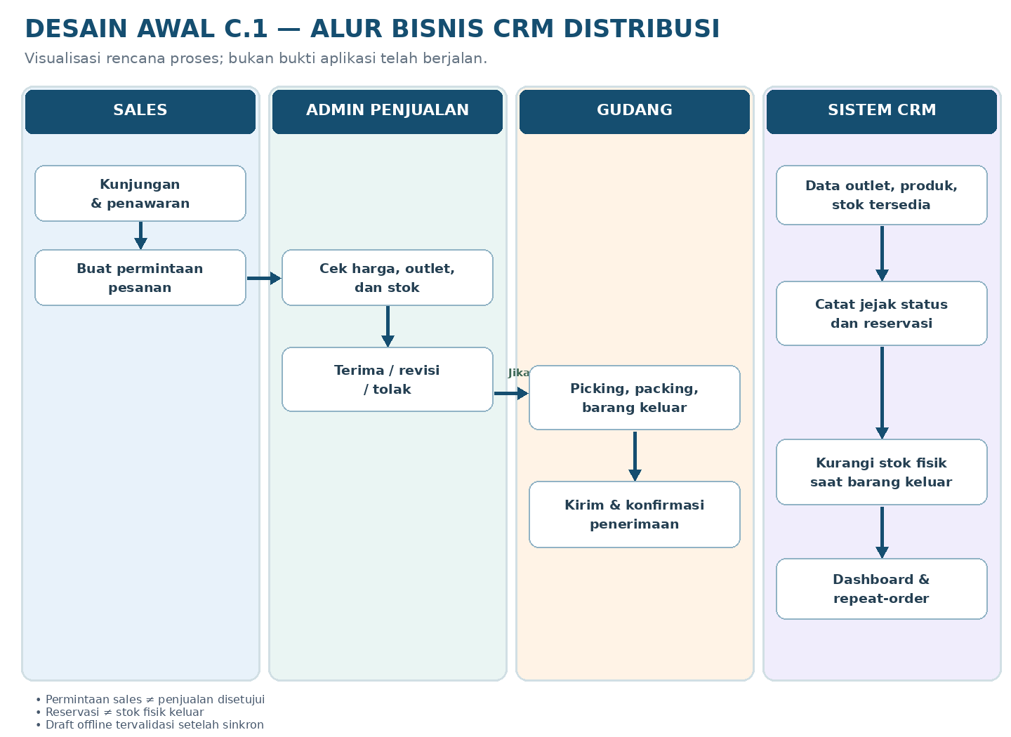
Status bukti: desain alur konseptual yang disusun untuk proposal; belum menunjukkan purwarupa fungsional atau hasil uji lapangan.
LAMPIRAN C — DESAIN ARSITEKTUR DAN RENCANA VALIDASI
C.2. Rancangan arsitektur aplikasi dan aturan transaksi stok.
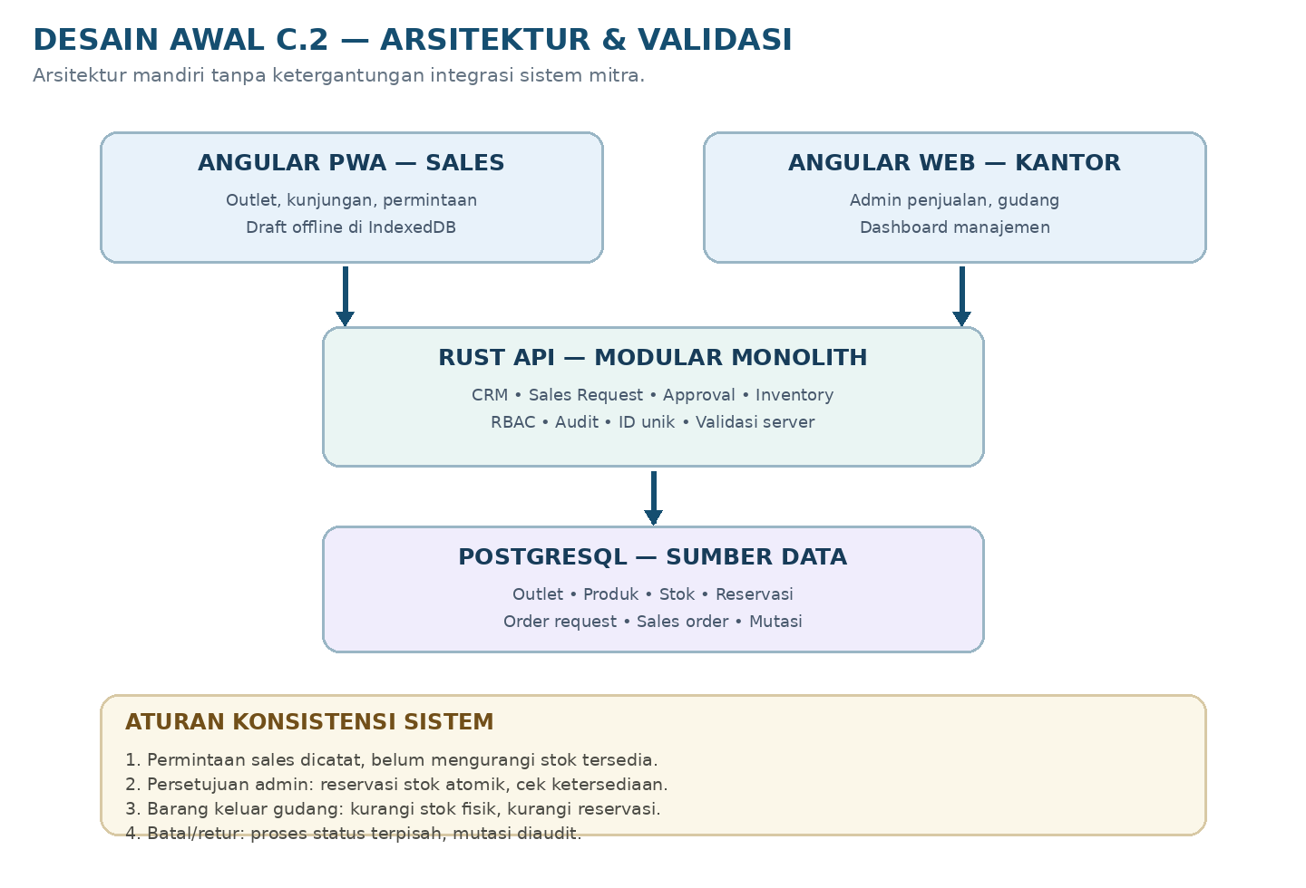
C.3. Bukti uji yang akan dikumpulkan (belum tersedia):
• Rekaman demo alur sales → admin → gudang dengan data dummy yang disetujui mitra.
• Hasil pengujian dua permintaan bersamaan, pembatalan, serta sinkronisasi draft offline.
• Berita acara dan hasil umpan balik uji pengguna; hasil dibandingkan terhadap target KPI.

